3 этап: «Школьный завтрак»
МОУ Беловская основная общеобразовательная школа
Команда «Оладушки»

Наши завтраки состоят, как и положено, из закуски, горячего блюда и горячего напитка, в школьные завтраки включены овощи и фрукты
Понедельник-пшено, масло, чай
Вторник- рис, сгущенка, компот
Среда – манка, масло, молоко, чай
Четверг – капустный салат (капуста, морковь, лук, масло подсолнечное), кисель
Пятница – винегрет ( свёкла, морковь, лук, солёный огурец, яйцо, масло подсолнечное), чай.
Ассортимент продуктов включенных в завтраки:
Пшено – 1
Масло сливочное -3
Рис – 1
Масло подсолнечное – 2
Сгущенное молоко – 3
Сухофрукты – 1,
Чай – 3
Капуста -1,
Свёкла – 1
Морковь -2
Лук – 2
Солёный огурец – 1
Яйцо – 1
Кисель-1

Задание №2
- Необходим ли ученику завтрак?

а) мнение учеников

б) мнение родителей
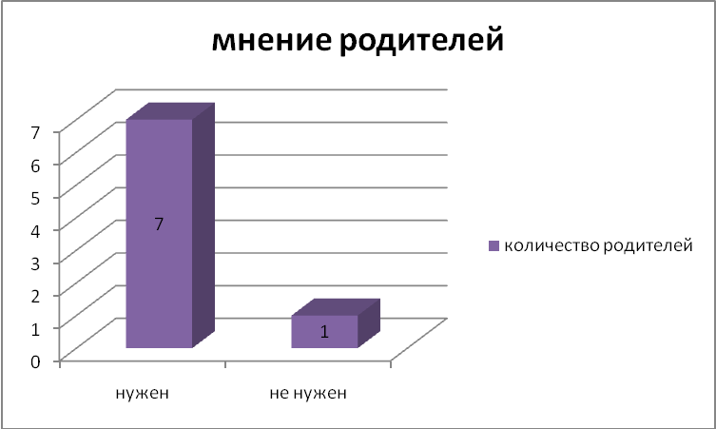

в) мнение учителей

- Из чего, по вашему мнению, должен состоять школьный завтрак?

а) мнение учеников

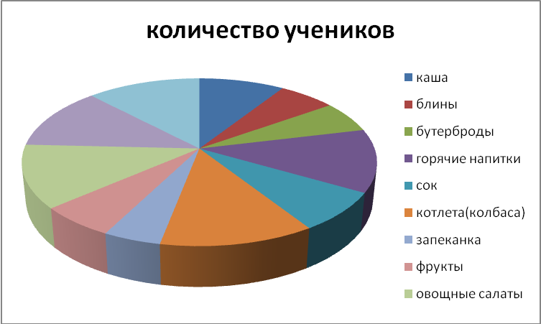

б) мнение родителей

- Довольны ли вы, как готовят школьные завтраки в вашей школьной столовой?
а) мнение учеников
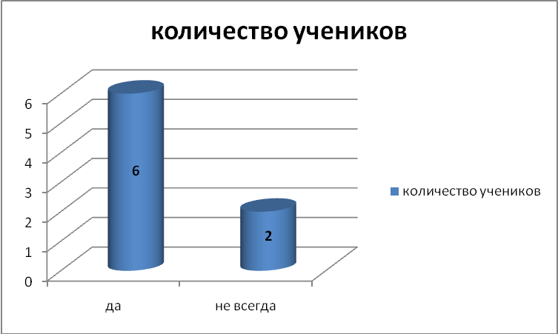

б) мнение родителей
